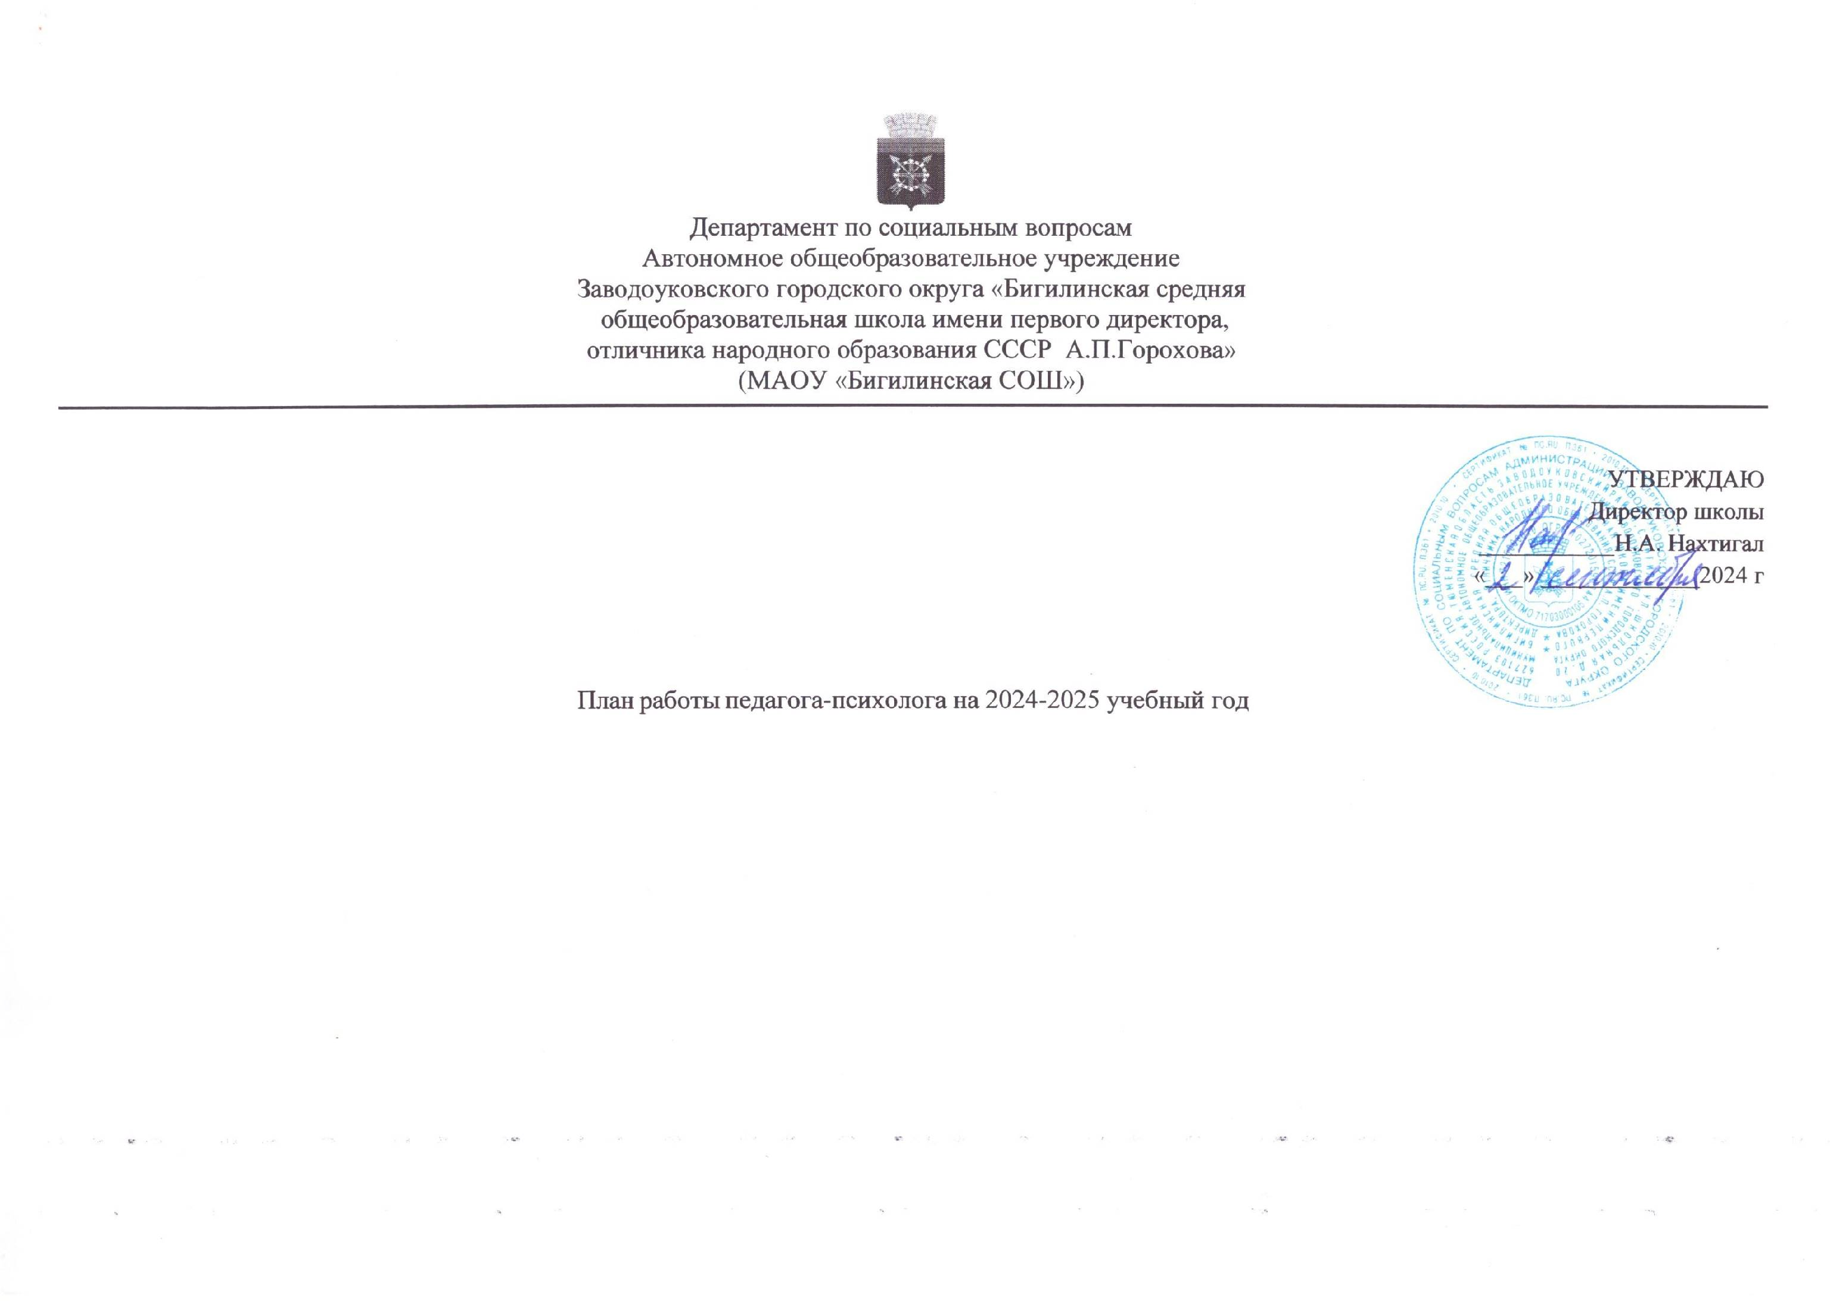

Цель работы: Психолого-педагогическое сопровождение всех участников образовательного процесса в соответствии с ФГОС. Обеспечение адекватных условий для охраны психического здоровья ребенка, его эмоционального благополучия, создание условий для развития личности, индивидуальности, способности к саморазвитию, профессиональному и жизненному самоопределению каждого ребенка.
Задачи:
1.Осуществление психолого-педагогической диагностики для раннего выявления различного рода проблем у учащихся, определения причин их возникновения и поиска наиболее эффективных способов их профилактики и преодоления.
2.Осуществление в разнообразных формах индивидуального сопровождения развития ребенка, направленного на преодоление проблем, возникающих у него в процессе обучения, общения, на этапе выбора профиля обучения и профессионального самоопределения.
3.Проведение комплекса мероприятий для выявления и сопровождения учащихся «группы риска» и детей ОВЗ.
4.Обеспечение преемственности в процессе обучения и сопровождения ребенка.
5.Реализация системно-ориентированных программ сопровождения, направленных на профилактику проблем в учебной, социальной и эмоционально-волевой сферах, сохранение здоровья учащихся.
6.Осуществление информационной поддержки учащихся, учителей и родителей по проблемам в учебной, социальной и эмоциональной сферах, а также по вопросам выбора профиля обучения.
7.Распространение опыта сопровождения учащихся, повышение психолого-педагогической компетентности всех участников образовательного процесса.
Направления деятельности:
- Диагностика
- Коррекционно-развивающая работа
- Консультирование
- Просвещение, профилактика
- Организационно-методическая работа

План мероприятий
Контингент | Вид деятельности | Предполагаемые формы и методы | Цели и задачи | Сроки | Выход
  - Диагностика
1 класс | Мониторинг готовности первоклассников к обучению в школе. | Наблюдение, групповая и индивидуальная диагностика | Выявление детей группы риска, неготовых или имеющих низкий уровень готовности к школьному обучению. | 2-3 недели сентября | Аналитическая справка, выступление на родительских собраниях, рекомендации родителям и педагогам, организация и проведение занятий
1 класс | Диагностика уровня адаптации первоклассников к обучению в школе | Наблюдение, групповая и индивидуальная диагностика | Определение успешности прохождения адаптационного процесса, выявление детей, испытывающих трудности адаптации. | 1-2 неделя октября | Аналитическая справка, выступление на родительских собраниях, рекомендации родителям и педагогам, организация и проведение занятий
5 класс | Диагностика уровня адаптации пятиклассников | Групповая диагностика | Определение уровня адаптации учащихся к среднему звену, выявление детей, испытывающих трудности в процесс адаптации. | 2-3 неделя октября | Аналитическая справка, рекомендации родителям и педагогам, организация и проведение занятий
10 класс | Диагностика адаптации десятиклассников к обучению в старшем звене, особенности межличностного воздействия со сверстниками и взрослыми | Групповая диагностика старшеклассников | Выявление учащихся с недостаточным уровнем адаптации. | 2-3 неделя октября | Аналитическая справка, рекомендации родителям и педагогам, организация и проведение занятий
8-11 класс | Изучение профессиональных предпочтений, профессиональных склонностей учащихся 8-11 классов | Групповая диагностика | Оказание помощи учащимся в выборе профиля дальнейшего обучения и будущей профессии. | 3-4 неделя ноября  1 неделя мая | Рекомендации учащимся, родителям, классным руководителям
7-11 класс | Социально-психологическое тестирование | Компьютерное тестирование | Предупреждение распространения немедицинского потребления наркотических средств и психотропных веществ в подростковой среде.  Выявление детей «группы риска», с целью дальнейшей работы с обучающимися на формирование ценности здоровья и безопасного образа жизни. | ноябрь | Организация и проведение занятий, индивидуальных консультаций. Рекомендации родителям и педагогам, заполнение журнала.
2-11 класс | Диагностика с целью определения психологического климата в классных коллективах | Групповая диагностика | Выявление неблагополучия в классе, с целью своевременной коррекции для сохранения и укрепления психологического благополучия и психического здоровья обучающихся, а также формирования коммуникативных навыков в разновозрастной среде и среде сверстников. | декабрь | Организация и проведение занятий, индивидуальных консультаций. Рекомендации родителям и педагогам, заполнение журнала.
4 класс | Выявление ожиданий учащихся по отношению к предстоящим переменам, готовность к переходу в среднее звено | Групповая диагностика | Коррекция ожиданий учащихся с целью создания психолого-педагогических условий для успешного прохождения адаптационного процесса. | 3-4 неделя апреля | Справка по результатам диагностики, рекомендации родителям, классным руководителям
1-11 класс | Мониторинг УУД по запросу. Диагностика познавательной, эмоционально-волевой сфер по запросу педагогов, родителей, администрации (коррекционная работа по результатам диагностики) | Скрининговая диагностика. Диагностические процедуры по запросу (индивидуальные, наблюдение) | Получение объективной информации о состоянии и динамике уровня сформированности УУД. Выявление проблем в развитии детей с целью их дальнейшей коррекции | в течение года по мере необходимости | Оформление запроса в «Журнал консультаций». Рекомендации родителям, классным руководителям, учителям- предметникам, организация коррекционной работы.
9,11 классы | Диагностика уровня тревожности учащихся 9-х, 11-х классов при подготовке к сдаче ОГЭ и ЕГЭ | Групповая диагностика | Выявление учащихся с повышенным уровнем тревожности, формирование коррекционных групп для оказания психологической поддержки. | 3-4 неделя декабря  1-2 неделя мая | Организация и проведение занятий на снятие эмоционального напряжения, повышения уверенности в себе
1-11 класс | Диагностика учащихся групп социального  риска | Индивидуальная диагностика | Получение объективной информации о психологическом состоянии учащихся ГОВ для оказания психологической поддержки | 2-3 неделя сентября  3 неделя декабря  3-4-неделя мая | Организация и проведение занятий, рекомендации родителям и педагогам, заполнение журнала
1-9 класс | Диагностика учащихся на ПМПк | Индивидуальная диагностика | Определение уровня развития познавательной сферы, нарушений эмоционально-волевой сферы с целью определения программы обучения. | в течение года | Психолого-педагогическое представление,  Планирование индивидуальной/подгрупповой работы.
2. Коррекционно-развивающая работа
1,5, 10 классы | Индивидуальная/подгрупповая коррекционная работа с учащимися, имеющими трудности в обучении и адаптации | Игры и игровые упражнения, сказкотерапия, изо-терапия, тренинговые занятия. | Создание психолого-педагогических условий для развития личности и оказание индивидуальной помощи учащимся по выявленным проблемам | в течение года | Заполнение документации (журнал),  рекомендации родителям и педагогам
Обучающиеся, состоящие на ВШУ и БД | Индивидуальная коррекционная работа с учащимися «Группы риска», состоящими на ВШУ и БД. | Коррекционно-развивающие индивидуальные занятия, беседы, игры, тренинговые занятия. | Коррекция девиантных форм поведения обучающихся. Создание психолого-педагогической среды, способствующей успешному развитию обучающихся. | в течение года | Заполнение документации (журнал), рекомендации родителям и педагогам
Обучающиеся с ОВЗ | Индивидуально – коррекционная работа с учащимися с ОВЗ по программам сопровождения | Реализация коррекционно- развивающих программ для детей, обучающихся по адаптированной программе. | Проведение коррекционно-развивающих занятий и создание психолого-педагогической среды, способствующей успешному развитию обучающихся. | в течение года | Заполнение документации (журнал), выявление динамики развития (сопровождение в рамках ПМПк), оформление рекомендаций для родителей и учителей по работе с конкретным ребенком, ведение индивидуальных образовательных маршрутов (ИОМов)
9, 11 класс | Тренинговые занятия для учащихся 9, 11 классов «Как успешно сдать экзамен» | Тренинговые занятие на снятие психо-эмоционального напряжения, повышение стрессоустойчивости, оформление стендов | Психологическое сопровождение учащихся при подготовке к ЕГЭ и ГИА. Укрепление психологического благополучия и психического здоровья обучающихся. | Январь-май | Заполнение документации (журнал). Рекомендации обучающимся.
Учащиеся с высокой и высочайшей вероятностью рискового поведения (по результатам СПТ) | Тренинговые занятия по программе «Свой выбор» | Тренинговые занятия | Профилактика отклоняющегося поведения среди несовершеннолетних. Укрепление психологического благополучия и психического здоровья обучающихся. | в течение года | Заполнение документации (журнал). Рекомендации родителям и педагогам
1-11 классы | Индивидуальные занятия по запросу педагогов с обучающимися с девиантными формами поведения, агрессией и повышенной тревожностью. | Тренинги, беседы | Индивидуальное психологическое сопровождение ребенка, помощь родителям, учителям, разработка рекомендаций. Укрепление психологического благополучия и психического здоровья обучающихся. | в течение года | Заполнение документации (журнал).  Рекомендации родителям и педагогам
Педагоги | Предотвращение синдрома эмоционального выгорания у педагогов | Выступление на совещании, педсовете, тренинги, оформление стендов, наблюдение, консультации | Психологическое сопровождение педагогического коллектива | в течение года | Рекомендации, памятки педагогам.
3.Консультирование
1-11 классы | Индивидуальное консультирование обучающихся. По запросу/итогам диагностики. | Индивидуальная консультация | Укрепление психологического благополучия и психического здоровья обучающихся. | в течение года | Оформление запроса в «Журнал консультаций», рекомендации
Родители учащихся 1-11 классов | Индивидуальное консультирование родителей (детско- родительские отношения). По запросу/по итогам диагностики. | Индивидуальная консультация | Поддержка и сопровождение детско-родительских отношений | в течение года | Оформление запроса в «Журнал консультаций», рекомендации
Педагоги 1-11 классов | Индивидуальное консультирование педагогов по запросу/ по итогам диагностики | Индивидуальная консультация | Оказание психологической помощи и поддержки. | в течение года | Оформление запроса в «Журнал консультаций», рекомендации
4.Просвещение, профилактика.
Родители, педагоги | Участие в родительском лектории, родительских собраниях, совместно с педагогами по запросу. | Информационные выступление, мини-тренинг, лекции, анкетирование, беседы, стендовая информация, буклеты, памятки. | Формирование и развитие психолого-педагогической компетентности педагогов и родителей | в течение года | Заполнение документации (журнал). Рекомендации, памятки.
Учащиеся, родители, педагоги | Выступление на классных часах и родительских собраниях по вопросам профилактики аддиктивных форм поведения, по актуальным вопросам воспитания | Информационные выступление, мини-тренинг, лекция, анкетирование, беседа, стендовая информация. | Формирование и развитие психолого-педагогической компетентности педагогов и родителей | в течение года | Заполнение документации (журнал). Рекомендации, памятки.
Педагоги | Профессиональное выгорание педагога: причины, коррекция и профилактика:  - Коммуникативная компетентность педагога;  - Стрессу нет;  - Сбрось усталость | Семинар - практикум | Профилактика профессионального выгорания подростков | Ноябрь-март | Заполнение документации (журнал). Рекомендации, памятки.
Педагоги | Маркеры сексуализированного насилия; основные признаки суацидального поведения | Педагогический совет | Профилактика аутоагрессивного поведения среди подростков, маркеры сексуализированного насилия в отношении несовершеннолетних | Январь | Заполнение документации (журнал). Рекомендации, памятки.
Родители | - Стили воспитания ребенка в семье.  - Профилактика суицидов и аутоагрессии среди учащихся.  - Агрессия детей: ее причины и предупреждение.  - Я бы в дворники пошел…или Как не отбить у детей желание учиться (повышение мотивации к школьному обучению). - Возрастные особенности.  - Мальчики и девочки – почему они разные? (половая неприкосновенность несовершеннолетнего). - О любви – взрослые и дети (формирование здоровых детскородительских отношений).  - Школьная травля, как один из подводных камней школьной жизни. | Родительское собрание | Формирование родительской грамотности | В течение года, по запросу | Заполнение документации (журнал). Рекомендации, памятки.
3-11 классы | Психологические практикумы «Безопасное поведение в сети». «Как противостоять кибербуллингу». | Психологические практикумы. | Развитие психологической культуры в области использования ИКТ. Формирование психологической культуры поведения в информационной среде. | Октябрь-декабрь | Заполнение документации (журнал). Рекомендации, памятки.
1-11 классы | Планета толерантности | Психологические практикумы. | Профилактика экстремизма, повышение уровня толерантного сознания, в том числе в отношении детей с ОВЗ | В течение года, по запросу | Заполнение документации (журнал). Рекомендации, памятки.
1-11 классы | Психологические практикумы «Мы за ЗОЖ» | Психологический практикум | Профилактика употребления ПАВ, формирование ценности здоровья и безопасного образа жизни. | в течение года | Заполнение документации (журнал), рекомендации, памятки.
6-8 классы | Профилактическое занятие «В ладу с самим собой» | Занятие с элементами тренинга | Профилактика девиантного, асоциального поведения в среде подростков, содействие формированию духовно-нравственных ценностей | ноябрь | Заполнение документации (журнал).
1-5 классы | «Мой класс, и я в нем» | Занятие с элементами тренинга | Формирование бесконфликтного общения, сплочение классного коллектива | декабрь | Заполнение документации (журнал). Рекомендации, памятки.
5-11 классы | «Моя жизнь – моя ответственность» | Психологический практикум | Профилактика суицидального /аутоагрессивного поведения | В течение года, по запросу | Заполнение документации (журнал). Рекомендации, памятки.
Учащиеся, родители, педагоги | Неделя психологии | Психологический практикум | Формирование психологической безопасности образовательной среды, установление и поддержание благоприятного психологического климата, чувства психологического благополучия | Ноябрь  Апрель | Заполнение документации (журнал). Рекомендации, памятки.
5.Организационно-методическая работа
Педагог-психолог | Планирование работы | Составление годового плана работы, плана работы на четверть, графика работы, циклограммы. | Планирование деятельности в соответствии с планом школы | август-сентябрь | План работы, график, циклограмма
Педагог-психолог | Планирование и подготовка диагностических мероприятий | Составление плана диагностического обследования, подготовка стимульного и раздаточного материала и т.п. | Организация плановой диагностики | в течение года | План диагностического обследования, стимульный материал
Педагог-психолог | Анализ диагностических мероприятий | Обработка результатов и написание заключений, аналитической справки. | Выявление ситуации развития и планирование коррекционно-развивающей работы | в течение года | Заключения, справки
Педагог-психолог | Планирование и подготовка коррекционно-развивающих мероприятий | Составление плана занятия или программы занятий, подготовка стимульных и раздаточных материалов, и т.п. | Организация помощи детям, создание психолого-педагогических условий для развития учащихся | в течение года | План занятий, стимульные, раздаточные материалы
Педагог-психолог | Подготовка материалов к консультированию и просвещению и т.п. | Анализ литературы. Планирование. | Организация консультативной и просветительской деятельности | в течение года | План консультаций
Педагог-психолог | Ведение документации педагога-психолога | Пополнение нормативно-правовой базы, пополнение базы диагностических методик, коррекционных программ, материалов для родителей и т.п. | Организация рабочего пространства | в течение года | База документации, методик, программ
Педагог-психолог | Оформление тематических стендов, уголков. Оформление кабинета. Ведение документации. | Подбор материалов | Просвещение педагогов, родителей и учащихся | в течение года | Стендовая информация
Педагог-психолог | Участие, представление опыта на семинарах, РМО психологов, МО школы, конференциях, советах и.т.п. Вебинары. | Выступления | Повышение уровня квалификации | в течение года по запросу | Текст выступления
Педагог-психолог | Самообразование | Посещение библиотеки. Изучение психологической литературы, журналов, газет, психологические сайты. | Повышение уровня квалификации | в течение года | Библиотека психолога
Педагог-психолог | Анализ работы | Составление годового аналитического и статистического отчета. | Анализ деятельности работы за год. | май-июнь | Годовой отчёт

